Отчёт по лабораторной работе №14

Программирование в командном процессоре ОС UNIX. Расширенное программирование

Барето Вилиан Мануел

Содержание

# 1 Цель работы

Изучить основы программирования в оболочке ОС UNIX. Научиться писать более сложные командные файлы с использованием логических управляющих конструкций и циклов.

# 2 Задание

1. Написать командный файл, реализующий упрощённый механизм семафоров.
2. Реализовать команду man с помощью командного файла.
3. Используя встроенную переменную $RANDOM, написать командный файл, генерирующий случайную последовательность букв латинского алфавита.

# 3 Выполнение лабораторной работы

## 3.1 командный файл, реализующий упрощённый механизм семафоров

Чтобы создать данный командный файл, я создала новый файл и написала в нем некоторый скрипт. Он устанавливает переменную lockfile для пути к файлу блокировки, открывает файл для записи и назначает ему дескриптор файла. Далее входит в цикл, который выполняется, пока файл блокировки существует. Пытается получить эксклусивную блокировку для файла. Если это удается, выводит “file locked”, ждет 5 секунд а затем выводит “file unlocked”:

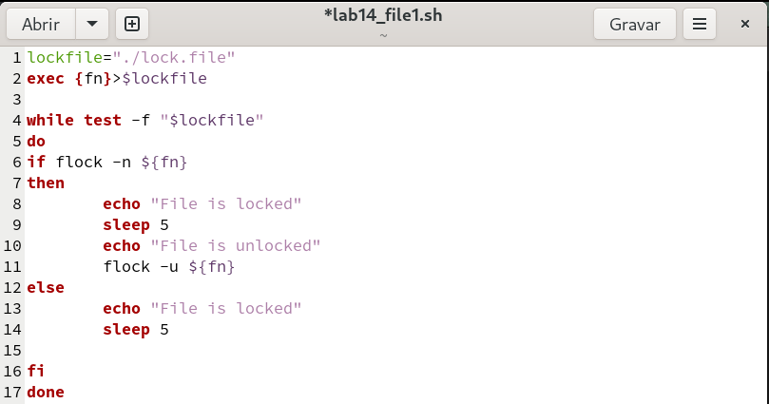

Рис. 1: упрощённый механизм семафоров (код)

lockfile="./lock.file"  
exec {fn}>$lockfile  
  
while test -f "$lockfile"  
do  
if flock -n ${fn}  
then  
 echo "File is locked"  
 sleep 5  
 echo "File is unlocked"  
 flock -u ${fn}  
else  
 echo "File is locked"  
 sleep 5  
  
fi  
done

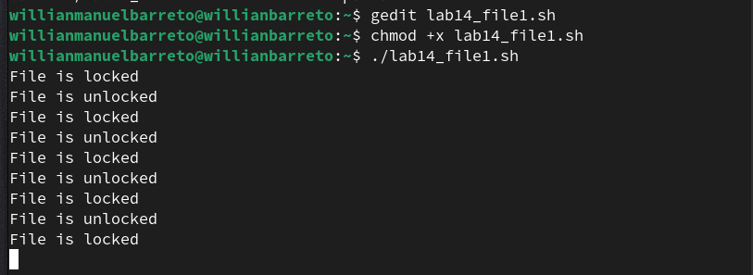

Рис. 2: результаты кода

## 3.2 Реализовать команду man с помощью командного файла

Я изучила содержимое каталога /usr/share/man/man1. В нем находятся архивы текстовых файлов, содержащих справку по большинству установленных в системе программ и команд:

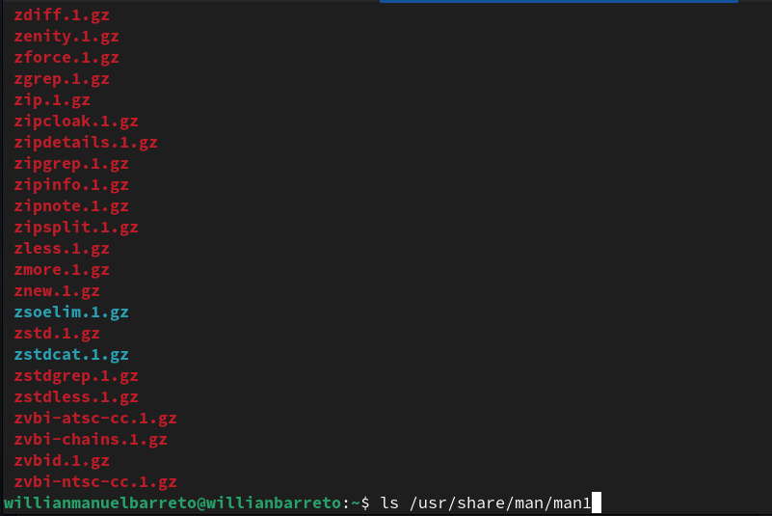

Рис. 3: ls /usr/share/man/man1

Потом я создала файл и в нем написала скрипт реализирующий команды man. Он принимает аргумент $1, проверяет существование файла в /usr/share/man/man1, и если файл существует, использует less для отображения содержимого сжатой страницы руководства. Если файл не существует, выводит “invalid command”:

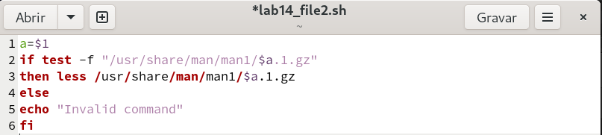

Рис. 4: командный файл man

a=$1  
if test -f "/usr/share/man/man1/$a.1.gz"  
then less /usr/share/man/man1/$a.1.gz  
else  
echo "Invalid command"  
fi

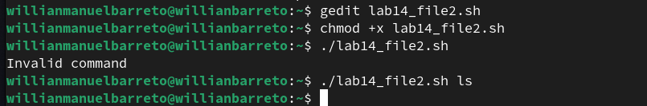

Рис. 5: проверка командного файла man



Рис. 6: проверка командного файла man

## 3.3 написать командный файл, генерирующий случайную последовательность букв латинского алфавита.

Я написала скрипт который генерирует случайное число используя $RANDOM, а затем с помощью tr заменяет каждую цифру на букву от ‘a-z’ и ‘A-Z’:

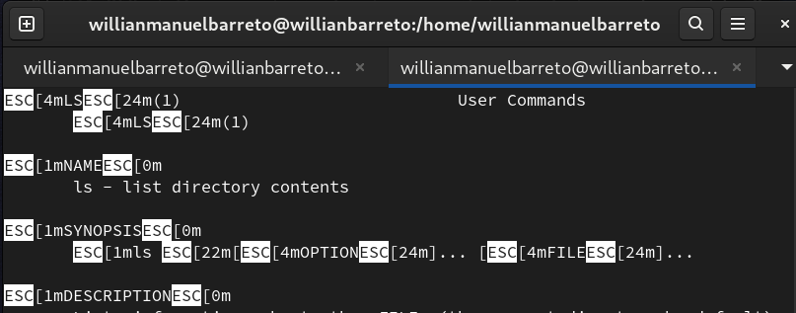

Рис. 7: командный файл, генерирующий случайную последовательность букв

echo $RANDOM | tr '0-9' 'a-zA-Z'

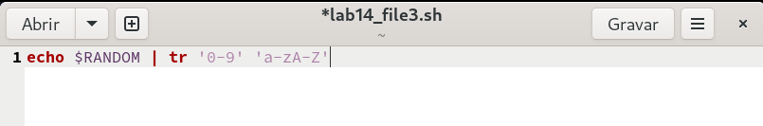

Рис. 8: запуск скрипта

# 4 Выводы

При выполнении данной работы я научилась писать более сложные командные файлы с использованием логических управляющих конструкций и циклов.

# 5 Ответы на контрольные вопросы

1. В данной строчке допущены следующие ошибки: не хватает пробелов после первой скобки [ и перед второй скобкой ] выражение $1 необходимо взять в “”, потому что эта переменная может содержать пробелы Таким образом, правильный вариант должен выглядеть так: while [ “$1” != “exit” ]
2. Чтобы объединить несколько строк в одну, можно воспользоваться несколькими способами: Первый: VAR1=“Hello,” VAR2=” World” VAR3=“ $VAR1$ VAR2” echo “$VAR3" Результат: Hello, World Второй: VAR1="Hello, " VAR1+=" World" echo "$VAR1” Результат: Hello, World
3. Команда seq в Linux используется для генерации чисел от ПЕРВОГО до ПОСЛЕДНЕГО шага INCREMENT. Параметры: seq LAST: если задан только один аргумент, он создает числа от 1 до LAST с шагом шага, равным 1. Если LAST меньше 1, значение is не выдает. seq FIRST LAST: когда заданы два аргумента, он генерирует числа от FIRST до LAST с шагом 1, равным 1. Если LAST меньше FIRST, он не выдает никаких выходных данных. seq FIRST INCREMENT LAST: когда заданы три аргумента, он генерирует числа от FIRST до LAST на шаге INCREMENT. Если LAST меньше, чем FIRST, он не производит вывод. seq -f «FORMAT» FIRST INCREMENT LAST: эта команда используется для генерации последовательности в форматированном виде. FIRST и INCREMENT являются необязательными. seq -s «STRING» ПЕРВЫЙ ВКЛЮЧЕНО: Эта команда используется для STRING для разделения чисел. По умолчанию это значение равно /n. FIRST и INCREMENT являются необязательными. seq -w FIRST INCREMENT LAST: эта команда используется для выравнивания ширины путем заполнения начальными нулями. FIRST и INCREMENT являются необязательными.
4. Результатом данного выражения $((10/3)) будет 3, потому что это целочисленное деление без остатка.
5. Отличия командной оболочки zsh от bash: В zsh более быстрое автодополнение для cd с помощью Тab В zsh существует калькулятор zcalc, способный выполнять вычисления внутри терминала В zsh поддерживаются числа с плавающей запятой В zsh поддерживаются структуры данных «хэш» В zsh поддерживается раскрытие полного пути на основенеполных данных В zsh поддерживается замена части пути В zsh есть возможность отображать разделенный экран, такой же как разделенный экран vim
6. for ((a=1; a <= LIMIT; a++)) синтаксис данной конструкции верен, потому что, используя двойные круглые скобки, можно не писать $ перед переменными ().
7. Преимущества и недостатки скриптового языка bash:

Один из самых распространенных и ставится по умолчанию в большинстве дистрибутивах Linux, MacOS Удобное перенаправление ввода/вывода Большое количество команд для работы с файловыми системами Linux Можно писать собственные скрипты, упрощающие работу в Linux Недостатки скриптового языка bash: Дополнительные библиотеки других языков позволяют выполнить больше действий Bash не является языков общего назначения Утилиты, при выполнении скрипта, запускают свои процессы, которые, в свою очередь, отражаются на быстроте выполнения этого скрипта Скрипты, написанные на bash, нельзя запустить на других операционных системах без дополнительных действий

# Список литературы

[Архитектура ЭВМ](https://esystem.rudn.ru/pluginfile.php/2288101/mod_resource/content/4/012-lab_shell_prog_3.pdf)